№3, ноябрь 2010

Печатное издание МОУ « Заволжская СОШ»

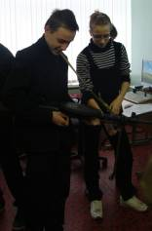
20 октября к нам приезжали представители клуба «Поиск» и клуба ВИК РККА отряда «Марс». Гости показали обмундирование и оружие солдат Великой Отечественной войны. Мы смогли посмотреть фотографии о трудной, но интересной жизни поисковиков.
21 октября в Квакшинской СОШ проходила встреча поисковиков - активистов школьных музеев Калининского района. На ней мы показали презентацию о нашем музее 8 ТБ, послушали рассказы ветеранов и очевидцев освобождения города Калинина. А в это время ребята, которые оставались в школе, провели классный час «Герб и флаг Тверской области».
22 октября мы побывали в музее «Калининского фронта». Там собрано большое количество экспонатов, рассказывающих о военном времени. Огромная диорама показывает, как четыре зенитки в течение трёх дней удерживали колонну фашистской техники на Тверецком мосту. 27 октября Цыбанева Е.М. рассказала нам о защитниках нашего города. В нашей школе работает музей 8 ТБ, ребята бережно хранят память о героях войны, стараются поделиться своими знаниями с младшими ребятами. Нам очень приятно, что 4.11 нашему городу присвоено звание «Город воинской славы», мы гордимся своим городом, его славным прошлым. Мы считаем, что и наши скромные дела помогают сохранять память о героическом прошлом нашего города.
Смирнова Алёна, ученица 8 «б» класса
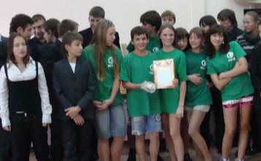
28 октября в нашей школе проходил межпредметный КВН, в котором соревновались команды химиков, биологов, физиков, географов и математиков. Каждая команда достойно себя показала. На протяжении всего мероприятия было очень весело и интересно. Первое место завоевали наши физики. Молодцы! Так держать!
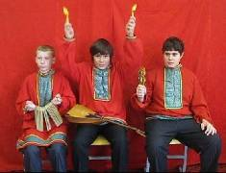
Также 28 октября прошел вечер старшеклассников под названием «Школьный кинематограф». Было представлено 4 фильма. Все они оказались очень интересными и заслужили почетные аплодисменты. Лучшим фильмом года был признан фильм 11 класса «Звонок школате». Так же всех номинантов наградили шоколадными зайчиками. Во второй части вечера состоялась зажигательная дискотека. Все закончилось в 10 часов вечера. Мне вечер старшеклассников очень понравился. Я считаю, что такие мероприятия поднимают настроение и настраивают на позитив.
Васильева Света, ученица 10 класса.

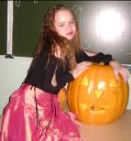
29 октября в седьмых классах прошёл праздник «Halloween». Это мероприятие было организовано девочками 7 «а» класса Фалиной Алесей и Абдулкаримовой Оксаной, но в подготовке с удовольствием участвовали всё. Нам удалось создать праздничную атмосферу. Каждый приглашённый должен был облачиться в костюм, отражающий тематику вечера. Все играли, танцевали, веселились. Вечер прошёл ярко и незабываемо!
Иванова И.А., классный руководитель 7 класса

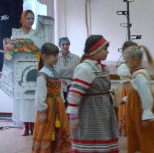
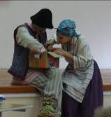
11 ноября состоялся праздник для учащихся первых-третьих классов: «В гостях у русской печки». Ребятам рассказали историю русской печки, показали красочную презентацию с героями любимых сказок. Всем очень понравилась игра актёров и выступление школьного коллектива «Забавушка». Затем были весёлые и интересные игры, кроме того ребята угощались вкусной кашей, приготовленной в русской печи. Все остались очень довольны праздником, и ушли с хорошим настроением и позитивными эмоциями.
Захарова В.П. классный руководитель 1 «б» класса

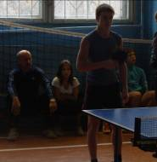
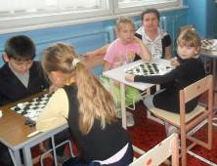
Ноябрь оказался насыщен спортивными соревнованиями. В начальной школе проходил шашечный турнир. Острая борьба развернулась между участниками соревнования. Многие хотели выиграть, но, увы… Победителями среди девочек 1-2 классов стали: Антонова Вероника (1 место), Гутеева Кристина (2 место), Курочкина Валерия (3 место). Места среди мальчиков 1-2 классов распределились следующим образом: Изатов Шахбоз (1 место), Долгодворов Вячеслав (2 место), Орлов Сергей (3 место). Победителями среди девочек 3-4 классов стали: Большакова Анастасия(1 место), Афанасьева Полина (2 место), Итаева Танзила(3 место). Победителями среди мальчиков 3-4 классов стали: Мерзоев Умед (1 место), Маслов Кирилл(2 место), Буров Дмитрий (3 место). Кроме этого участвовали ребята и в соревнованиях по пионерболу. Первое место заняли мальчики четвертого и девочки третьего “а” классов. Мы поздравляем победителей и желаем новых спортивных достижений! Учащиеся старших классов принимали участие в соревнованиях по теннису. Наша сборная в составе Журавлева Н., Пирожкова В. и Федоровой М. заняла шестое место, а команда баскетболистов – на седьмом - восьмом месте.
Каменев Василий, учащийся 10 класса

Издание распространяется бесплатно.
Редакторы: В.П. Батулина, О.А. Солохина, Эйвазова Фарида

